实验四：适配器模式
类SortUtil可以把整数排序List sortInt(List<int> intList)，这个方法请自己实现；学生有学号(int类型)，姓名(String类型)这两个域。在客户端输入学生的学号和姓名后，及时显示按照学号从小到大排序了的学生名单。排序功能使用类适配器和对象适配器两种方式实现。

(1) 类适配器(classAdapter)

1.1 UML图
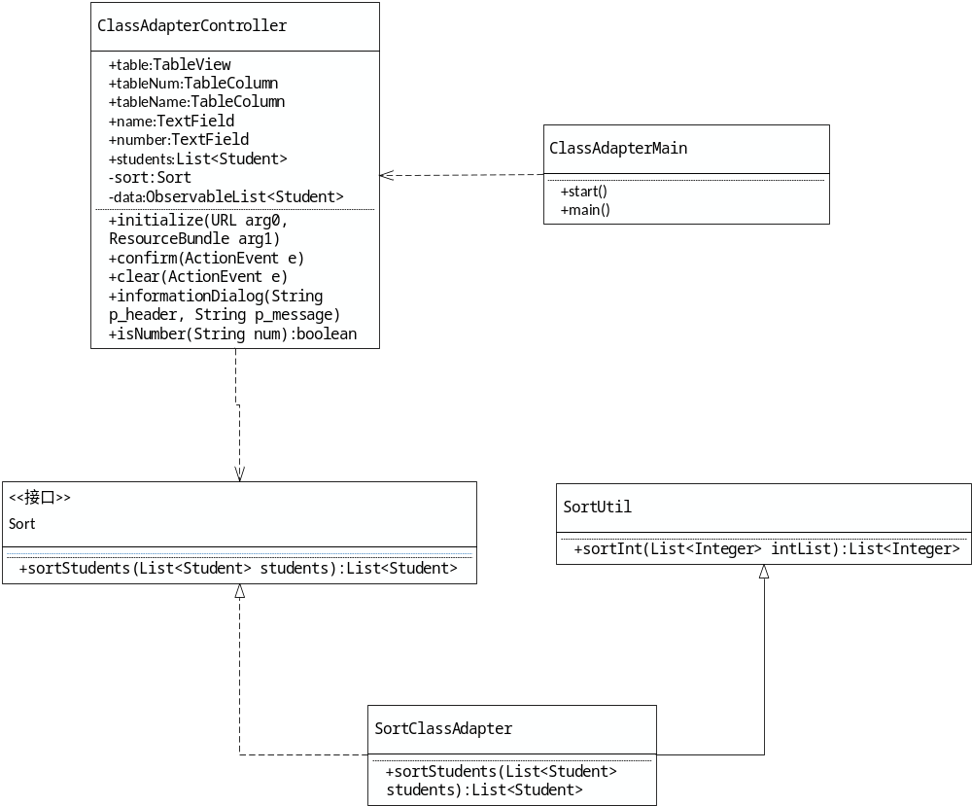

1.2 代码
Sort.java
public interface Sort {
public List<Student> sortStudents(List<Student> students);
}
SortClassAdapter.java
public class SortClassAdapter extends SortUtil implements Sort{
@Override
public List<Student> sortStudents(List<Student> students) {
List<Student> newStudents = new ArrayList<Student>();
List<Integer> sortIntList = new ArrayList<Integer>();
for(Student student : students) {
sortIntList.add(student.getNumber());
}
sortIntList = this.sortInt(sortIntList);
int i,num;
for(int k=0;k < sortIntList.size(); k++) {
num = sortIntList.get(k);
i=0;
while(i<students.size()) {
if(num == students.get(i).getNumber()) {
newStudents.add(students.get(i));
break;
}
i++;
}
}
return newStudents;
}
}

1.3 实现效果
- 起始页面：
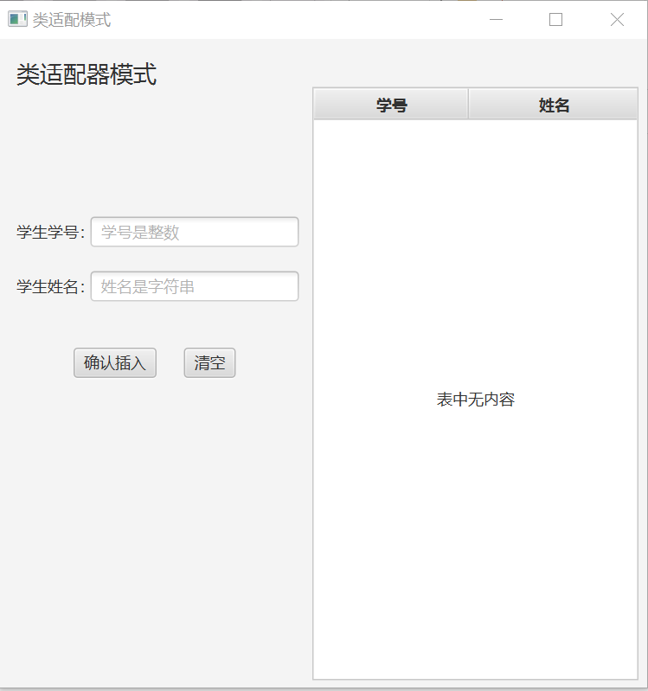

- 增加学生信息后，所有的学生在右边的表格中按照学号从小到大进行排序显示：
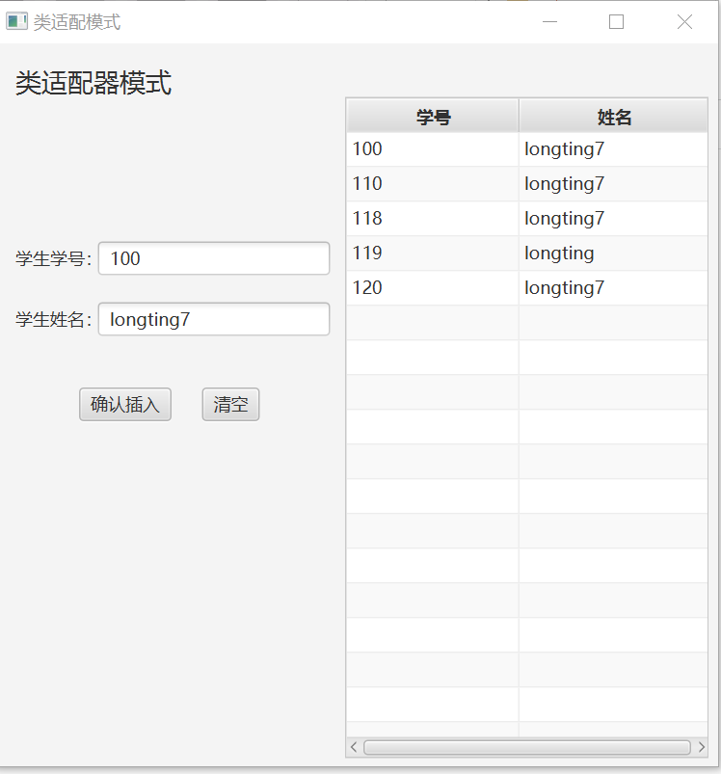

(2) 对象适配器(objectAdapter)

2.1 UML图
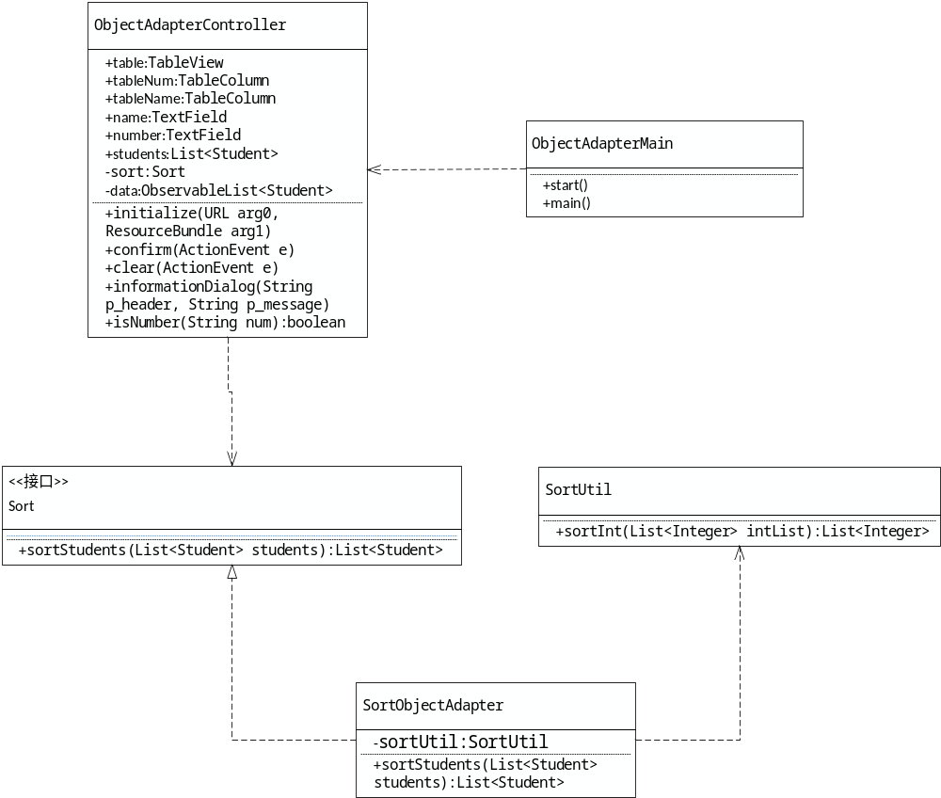

2.2 代码
Sort.java
public interface Sort {
public List<Student> sortStudents(List<Student> students);
}
SortObjectAdapter.java
public class SortObjectAdapter implements Sort{
private SortUtil sortUtil;

@Override
public List<Student> sortStudents(List<Student> students) {
sortUtil = new SortUtil();
List<Student> newStudents = new ArrayList<Student>();
List<Integer> sortIntList = new ArrayList<Integer>();
for(Student student : students) {
sortIntList.add(student.getNumber());
}
sortIntList = sortUtil.sortInt(sortIntList);
int i;
for(Integer num : sortIntList) {
i=0;
while(i<students.size()) {
if(num == students.get(i).getNumber()) {
newStudents.add(students.get(i));
break;
}
i++;
}
}
return newStudents;
}
}

2.3 实验效果
- 起始页面：
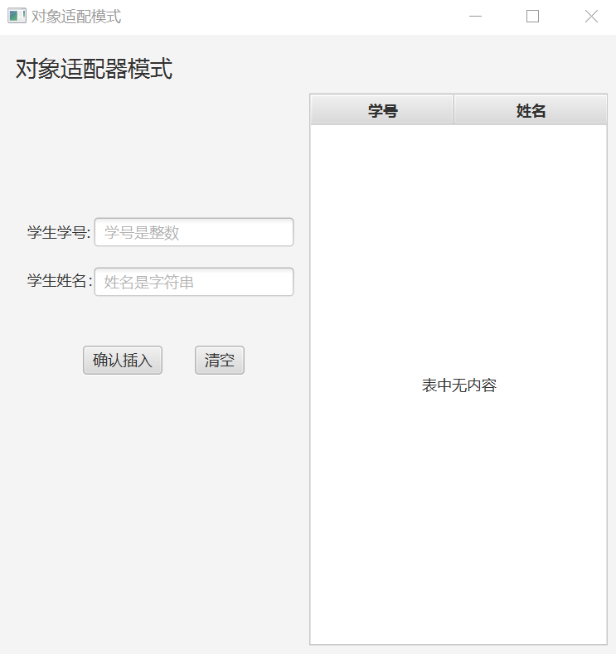

- 增加学生信息后，所有的学生在右边的表格中按照学号从小到大进行排序显示：
